Классный час « Детство в военной шинели»

Цели: обогащение знаний учащихся о ВОВ;
воспитание чувства любви к Родине и уважения к старшему
поколению;
формирование личностных, нравственных и гражданских качеств
обучающихся на ярких примерах храбрости и мужества нашего
народа.

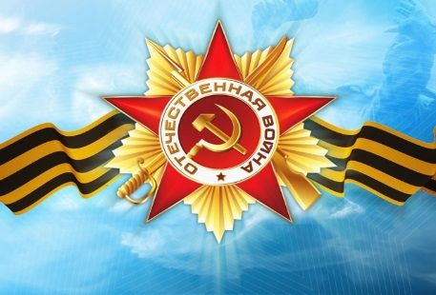
Дорогие ребята! Приближается великий праздник-День Победы! 9 мая весь мир встретит его в 75 раз! Много мероприятий в этом году было посвящено этой дате. Вот и сегодня у нас совсем невесёлый, очень серьёзный и очень взрослый классный час. Я очень хочу чтобы вы внимательно и терпеливо выслушали всё, о чём мы будем говорить. Уже 75 лет над нами синее, безоблачное небо, но так было не всегда.
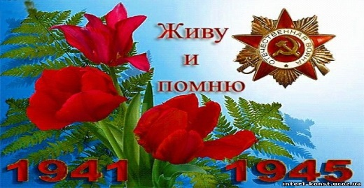
Было обычное жаркое лето, прабабушка мне рассказала об этом.
Все отдыхали: кто с мамой на даче, кто на реке отдыхал и рыбачил.
В лагере детском ребята играли, горя и бед до поры не видали.
Вдруг грохот раздался и всё потемнело, словно огромная птица взлетела.
Рвутся снаряды, огонь полыхает, огненный враг на страну наступает.
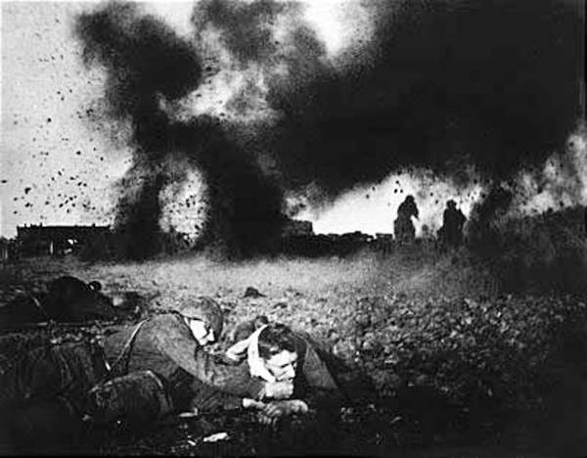
Гибнут простые, мирные люди.
Кто уцелел, никогда не забудет:
От боли стонала родная земля.
Страшное слово узнала- ВОЙНА!
(Запись голоса Левитана.).
22 июня 1941 года началась самая страшная и самая кровавая война за всю историю человечества. Вы будете взрослеть и узнавать всё больше подробностей об ужасах военного времени, а сегодня мы попробуем посмотреть на войну глазами самых маленьких её участников-детей.
Наш классный час так и называется «Детство в военной шинели».
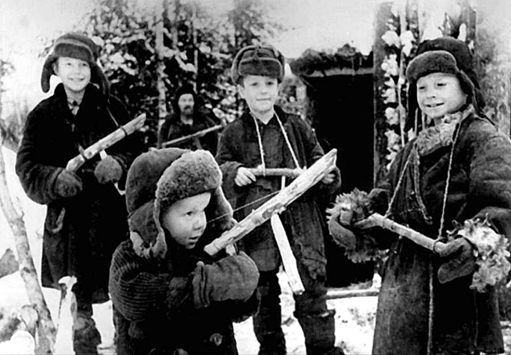
Дети встретили войну в разном возрасте. Кто-то совсем крохотным, кто-то подростком, кто-то на пороге юности. Война застала их в столичных городах и в маленьких деревеньках, дома и в гостях у бабушки, в пионерском лагере и в глубоком тылу.
Воскресным утром тысячи мальчиков и девочек со своими родителями, вместо отдыха, в страхе и ужасе бежали из своих домов. Они шли нескончаемым потоком по дорогам войны, растянувшейся на долгие годы. А фашистская хроника вновь и вновь демонстрировала в своих киножурналах воскресное утро 1941 года.
Первым кадром, восхищавшим фашистских головорезов, был кадр хроники, на котором была изображена убитая девочка с куклой, лежавшая на одной из улиц белорусского города Бреста. Её лицо было безмятежным, косички упали в пыль дорожной мостовой, а рука судорожно сжимала куклу, которую недавно подарили родители.
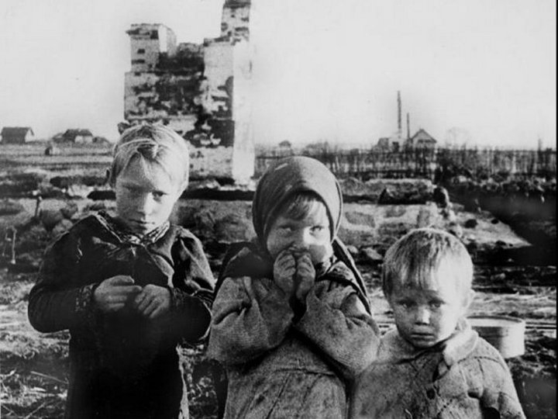
Она могла стать поэтом или писателем, музыкантом или врачом, строителем или просто мамой. Её судьба- история многих маленьких звёздочек, чей век был короток, чья жизнь погасла, не успев разгореться.
Во время войны детям было сложнее, чем взрослым. Они не понимали, почему нет папы, почему мама постоянно плачет, почему всё время хочется есть, почему по визгу сирены надо бежать в бомбоубежище. Много детских «почему?» Но детским чутьём они понимали, что пришла беда. Большая беда.
Каждому человеку ясно: дети- это святое, они не воюют, они не вооружены. Они беззащитны и никакой опасности для германского рейха не представляют. Однако фашизм их зверски уничтожал. Уничтожал с большим садизмом и жестокостью, чем взрослых.
Воспоминания детей о войне
Судьбы детей военной поры похожи. Война стала общей биографией детей той поры. Даже если он находились в тылу, все равно это были военные дети. Их рассказы тоже длиной в целую войну. Когда началась война Инне Старовойтовой было 7 лет. Столько же, сколько вам. Она помнит, как их расстреливали немцы. Вот её воспоминания.
«Чёрный немец навёл на нас пулемёт, и мне стало страшно, я поняла, что он будет сейчас делать. Я не успела даже закричать и обнять маленьких…
Проснулась я от маминого плача. Да, мне казалось, что я спала. Приподнялась, вижу: мама копает ямку и плачет. А у меня не было сил её позвать, я только смотрела на неё. Мама разогнулась передохнуть, повернула ко мне голову и как закричит: «Инночка!» Она кинулась ко мне, схватила на руки. В одной руке меня держит, а другой остальных ощупывает: вдруг кто ещё живой? Нет, они были холодные…
А потом, когда меня полечили, мы с мамой насчитали у меня девять пулевых ран. Я на них училась считать: в одном плечике две пули и в другом- две пули. Это будет четыре. В одной ножке две пули и в другой- две пули. Это будет уже восемь. И на шейке ранка. Это будет уже девять… В первый класс мама носила меня на руках…»
Пока Инна заново училась ходить, она поседела от того, что ей пришлось пережить.
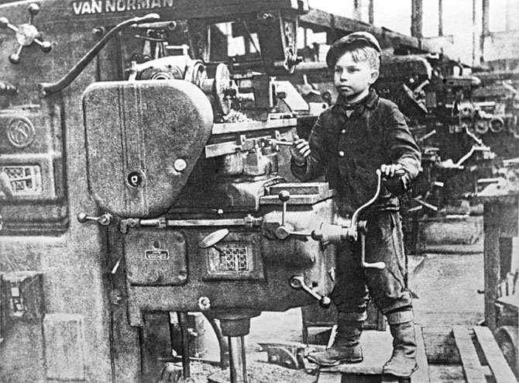
Занятия детей во время войны. Рано повзрослели маленькие детишки, быстро разучившись капризничать и жаловаться.
С первых дней войны у них было огромное желание помочь фронту. Дети войны, как могли, приближали Победу в меру своих, хоть и маленьких, хоть и слабых, сил. В тылу помогали взрослым во всех делах. Выращивали овощи для госпиталей. В школьных мастерских шили для армии гимнастерки. Девочки вязали теплые вещи для фронта: варежки, носки, шарфы. Ребята помогали раненым в госпиталях, писали под диктовку письма родным, ставили для раненных спектакли, устраивали концерты, вызывая улыбку у измученных войной взрослых мужчин.
Сутками трудились ребята на заводах, фабриках и производствах, встав за станки вместо ушедших на фронт братьев и отцов. Часто, чтобы достать до станка, им приходилось подставлять ящики.
Дети делали взрыватели к минам, запалы к ручным гранатам, дымовые шашки, цветные сигнальные ракеты, собирали противогазы.
Сотни тысяч мальчишек и девчонок в годы ВОВ шли в военкоматы, прибавляли себе год-два и уходили защищать Родину. Попранное детство, страдания, голод, смерть рано сделали ребятишек взрослыми, воспитав в них недетскую силу духа, смелость, способность к самопожертвованию, к подвигу во имя Родины, во имя Победы.

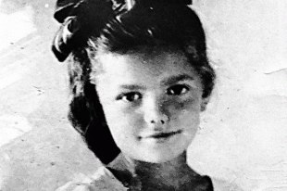
По призыву школьницы Ады Занегиной по стране шел сбор денег на строительство танка «Малютка». Она написала редактору газеты.

«Я Ада Занегина, мне 6 лет. Пишу по печатному. Я хочу домой. Я знаю, что надо разбить Гитлера, и тогда мы поедем домой. Я собрала деньги на куклу 122 рубля 25 копеек, а теперь отдаю их на танк.
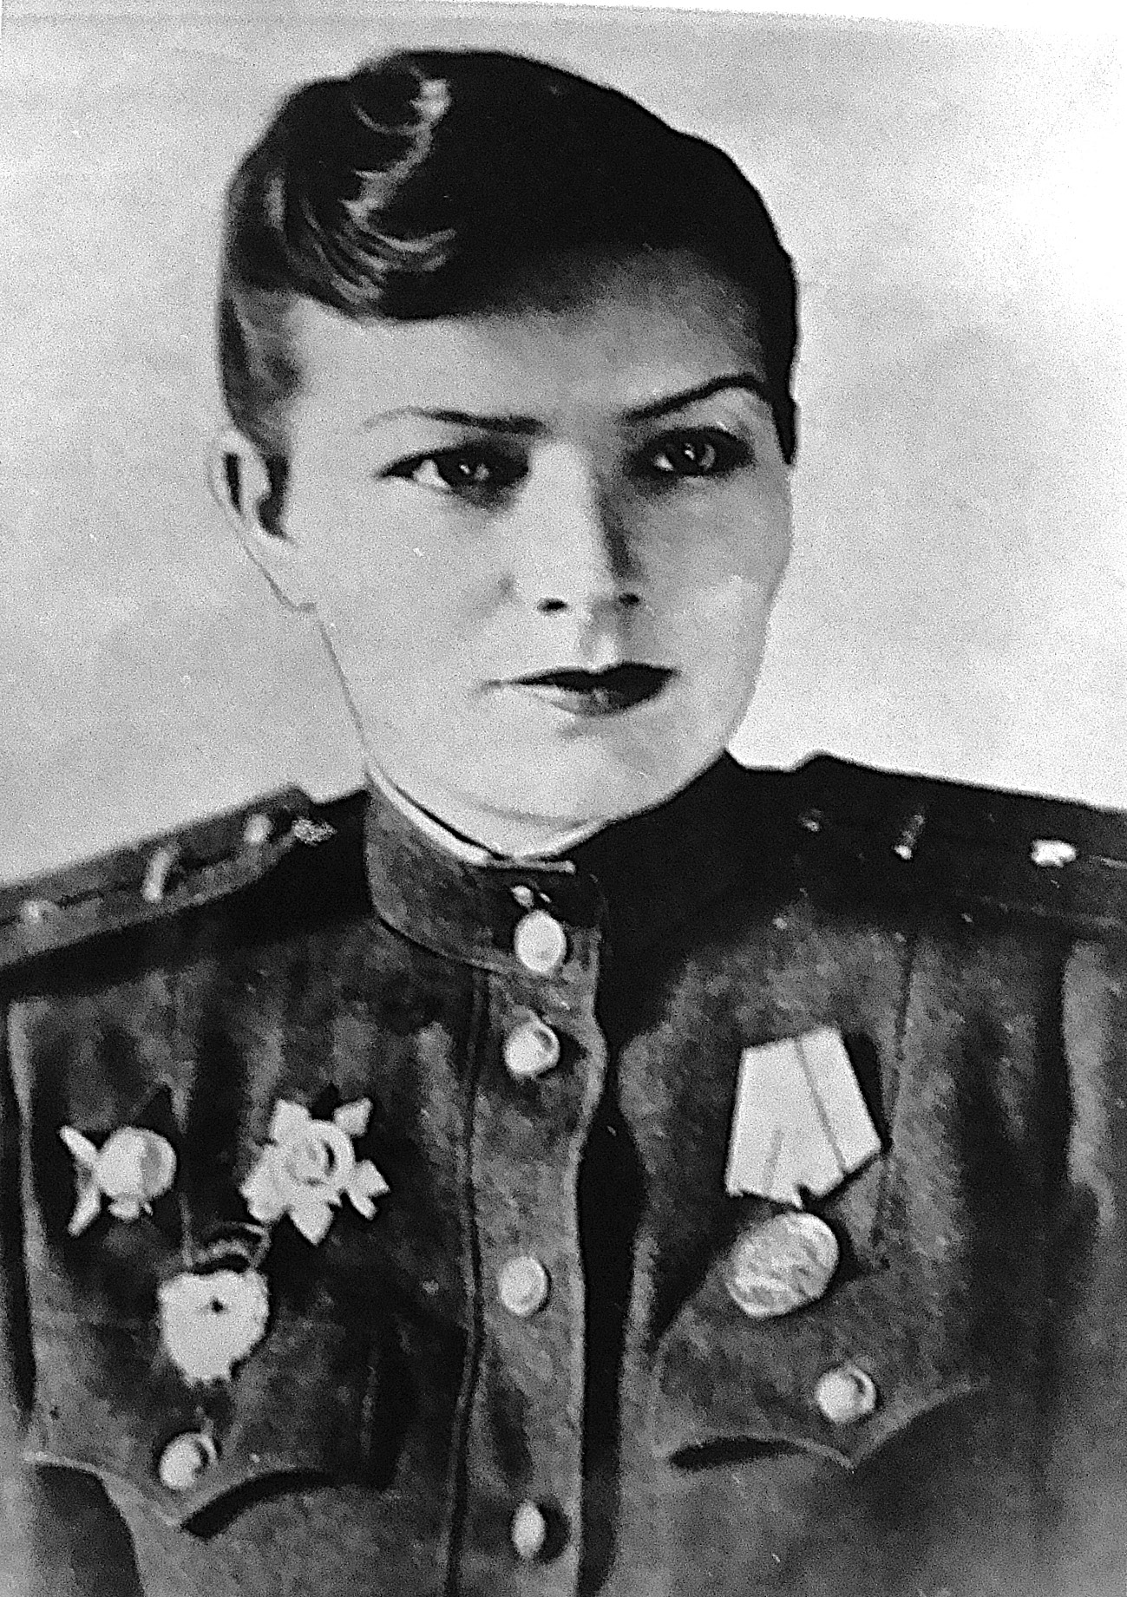
Дорогой дядя редактор! Напишите в своей газете всем детям, чтобы они тоже свои деньги отдали на танк. И назовём его «Малютка». Наш танк разобьёт Гитлера, и мы поедем домой. Моя мама врач, а папа- танкист.»
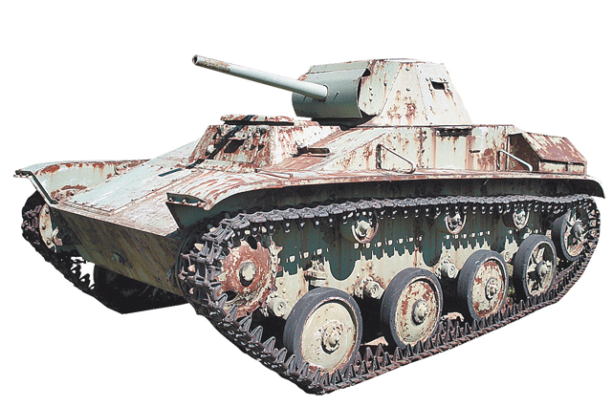
Это письмо вызвало отклик у тысяч ребят. Удалось собрать 179 тысяч рублей. Так был построен танк «Малютка», водителем которого была танкист-орденоносец Екатерина Петлюк.

6. Ленинград. Смерть детей от голода. Дневник Тани Савичевой.

После войны мир узнал немало историй о судьбах детей военного времени. Одна из таких история одиннадцатилетней ленинградской школьницы Тани Савичевой. Ленинград жил в кольце вражеской блокады. 640 тысяч его жителей погибло от голода, холода и артобстрелов. Склады продовольствия сгорели во время налетов немецкой авиации. Рабочим выдавали в день всего по 250 г хлеба, а служащим и детям по 125 г. Немцы рассчитывали, что ленинградцы перессорятся из-за хлеба, перестанут защищать свой город и сдадут его на милость врага. Но они просчитались. Не может погибнуть город, если на его защиту встало все население и даже дети!
Нет, Таня Савичева не строила укреплений, и вообще, она не совершила никакого геройства, её подвиг в ином. Она написала блокадную историю своей семьи…
Большая, дружная семья Савичевых спокойно и мирно жила на Васильевском острове. Но война отняла у девочки всех родных одного за другим. Таня сделала 9 коротких записей.
(Выходят дети, по очереди поднимают таблички и озвучивают их.)
Эта тонкая тетрадка
Стоит многих толстых книг.
Пионерка Ленинграда,
Потрясает твой дневник.
Таня, Савичева Таня,
Ты в сердцах у нас жива.
Затаив на миг дыханье,
Слышит мир твои слова.
Женя умерла 28 декабря в 12.00 ч утра 1941 года.
Бабушка умерла 25 января в 3 ч дня 1942 года.
Лёка умер 17 марта в 5 ч утра 1942 года.
Дядя Вася умер в 2 ч ночи 14 апреля 1942 года.
Дядя Лёша умер 10 мая в 4 ч дня 1942 года.
Мама умерла 13 мая в 7.30 утра 1942 года.
Савичевы умерли.
Умерли все.
Осталась одна Таня.

Одинокую девочку вместе с другими сиротами удалось отправить в относительно сытую и благополучную Горьковскую область. Но сильное истощение и нервное потрясение взяли свое. Она умерла 23 мая 1944 года.
Этот дневник на процессе в Германии
Был документом страшным и веским,
Плакали люди, строчки читая,
Плакали люди, фашизм проклиная.
Танин дневник - это боль Ленинграда,
Но прочитать его каждому надо.
Словно кричит за страницей страница:
«Вновь не должно это всё повториться!»
Жертвы концлагерей.
Дети умирали от голода, гибли под бомбёжками, взрывались на минах. Кроме этого, сотни тысяч детей попадали в руки немцев. Вот как об этом вспоминает Валентина Морозова.
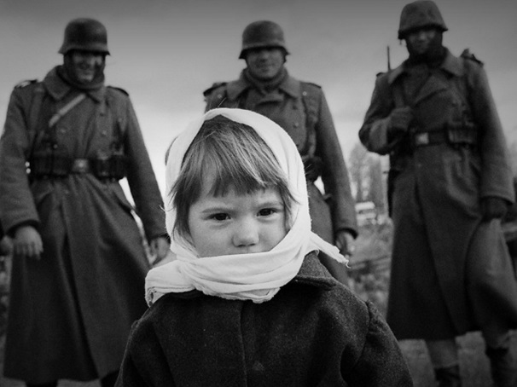
Когда эшелон разбомбили, мы попали в руки немцев. Фашисты выстраивали детей отдельно взрослых отдельно. От ужаса никто не плакал. Мы чётко усвоили урок: заплачешь – расстреляют. Так на наших глазах убили маленькую девочку, которая кричала без остановки. Немец вывел её из шеренги и пристрелил. Все поняли без переводчика – плакать нельзя. Вот так просто угасали жизни.
Фашистские нелюди стреляли в детей ради забавы, чтобы посмотреть, как ребятишки в страхе разбегаются. Ведь ребёнок не может работать, пользы от него никакой, значит можно убивать безнаказанно. Хотя в лагерях находилась работа и для детей. Например, выносить человеческий пепел из крематория и зашивать его в мешки, чтобы потом этим прахом удобрять землю в Германии. Ещё дети были донорами крови для немецких солдат.
Весь мир знает эти страшные названия: Освенцим, Дахау, Каунас, Треблинка, Собибор… Это фашистские лагеря смерти. Всего их было около 15 тысяч…
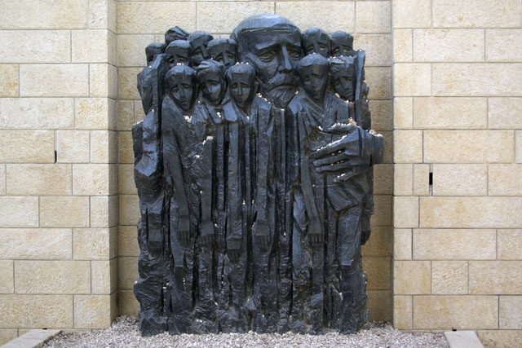
5 августа 1942 года. Варшава, столица Польши. Из Дома сирот выходит 200 детей. Впереди учитель, Януш Корчак. По приказу фашистского командования они идут по улицам Варшавы на вокзал, где их ждёт поезд, который направится в фашистский лагерь смерти-Треблинку.
Дети идут не боясь, потому что с ними идёт умный и мудрый взрослый, которого они ласково называют «Старый доктор». Поезд набирает скорость. Дети садятся вокруг Старого доктора и просят: «Расскажи сказку, доктор!»
Он рассказывал им сказки даже тогда, когда всех их поглотила газовая камера лагеря смерти. Они ничего не успели в своей жизни и, как чистые ангелы, вознеслись на небо, напоминая людям о том, что кошмары и ужасы пережитого ими не должны повториться.
Минута молчания.
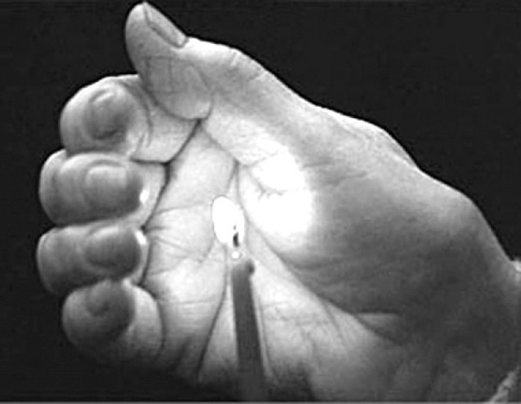
Всё ярче звёзды, небо голубей, но отчего-то вдруг сжимает сердце,
Когда мы вспоминаем всех детей,
Которых та война лишила детства.
Их защитить от смерти не смогли
Ни сила, ни любовь, ни состраданье.
Они остались в огненной дали,
Чтоб мы сегодня их не забывали.
И память эта прорастает в нас,
И никуда нам от неё не деться.
Что, если вдруг опять придёт война,
Вернётся к нам расстрелянное детство…
Что у нас дороже наших детей?
Что есть у любого народа дороже? У любой матери? У любого отца?
На Земле лучший народ-дети.
Во второй мировой войне погибло 27 миллионов человек. 13 миллионов детей…
В память обо всех погибших в этой страшной войне мы объявляем
Минуту молчания!
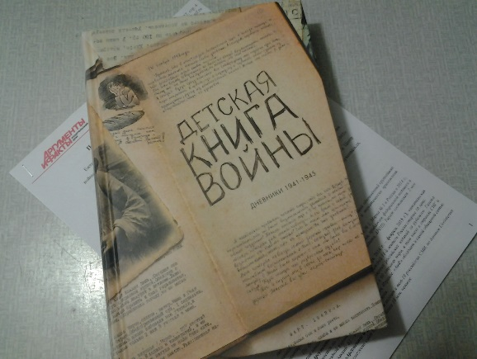
1«Детская книга войны». О подвигах детей во время войны, об их жизни написано много книг. В этом году, в канун юбилея Победы, вышла в свет уникальная книга «Детская книга войны. Дневники 1941-1945 г.». Это 35 детских дневников, половина из которых публикуется впервые. Авторам было от 9 до 17 лет, когда они писали эти скорбные строки. Книга создана ради сохранения памяти о детях войны. Эти живые свидетельства невозможно читать без содрогания, боли, сострадания и слёз. Но при прочтении дневников испытываешь гордость за наших маленьких жителей блокадного Ленинграда, Севастополя, Керчи и других уголков нашей страны. Эта книга позволит напомнить молодому поколению, какими жертвами досталась победа советского народа в борьбе с фашизмом.
Я недавно смотрел старый фильм о войне
И не знаю, кого мне спросить,
Почему нашим людям и нашей стране
Столько горя пришлось пережить.
Дети детство узнали в руинах домов,
Эту память вовек не убить.
Лебеда -их еда, и землянка- их кров,
А мечта-до Победы дожить.
Я смотрю старый фильм, и мечтается мне,
Чтобы не было войн и смертей,
Чтобы мамам страны не пришлось хоронить
Вечно юных своих сыновей.
Все взрослые когда-то были детьми, даже те, которые сегодня ведут военные действия и убивают мирных жителей. Мне очень хочется верить, что такие классные часы надолго останутся в вашей памяти и из вас не вырастут взрослые, желающие войны!

